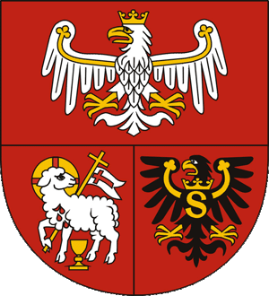
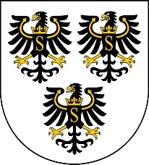
Agenda spotkania poświęconego funduszom
Regionalnego Programu Operacyjnego Województwa
Warmińsko-Mazurskiego na lata 2014–2020
Starostwo Powiatowe w Gołdapi
(ul. Krótka 1, 19-500 Gołdap )

29 marca 2018 r., godz. 10.00

10.00–10.20 Otwarcie spotkania Andrzej Ciołek, Starosta Gołdapski, Gustaw Marek Brzezin, Marszałek Województwa Warmińsko-Mazurskiego
10.20–10.40 Refundacje szkoleń dla właścicieli firm i ich pracowników, Barbara Bąkowska, prezes Stowarzyszenia "Centrum Rozwoju Ekonomicznego Pasłęka"
10.40–11.00 Możliwości dofinansowania przedsiębiorstw ze środków RPO WiM 2014–2020, Joanna Kruszewska-Papuszka, dyrektor Wydziału Wdrażania Programów Unijnych Warmińsko-Mazurskiej Agencji Rozwoju Regionalnego S.A. w Olsztynie
11.00–11.15 Fundusze na aktywizację społeczną i zawodową osób wykluczonych oraz zagrożonych wykluczeniem społecznym, Dorota Solnicka- Zastępca Dyrektora Regionalnego Ośrodka Polityki Społecznej Urzędu Marszałkowskiego Województwa Warmińsko-Mazurskiego w Olsztynie
11.15–11.30 Harmonogram naborów w 2018 r. - możliwości dofinansowania projektów w RPO WiM 2014-2020, Kinga Krupińska- Kierownik Biura Koordynacji Departamentu Polityki Regionalnej Urzędu Marszałkowskiego Województwa Warmińsko-Mazurskiego w Olsztynie
11.30- Sesja pytań i odpowiedzi

Podczas spotkania do dyspozycji uczestników będą przedstawiciele jednostek wdrażających ww. środki w ramach RPO WiM 2014-2020.

